国家电网有限公司客户服务中心

2021年高校毕业生（第一批）招聘公告

根据工作需要，国家电网有限公司客户服务中心决定公开招聘2021年高校毕业生，现将具体招聘事项公布如下：

一、中心介绍

国家电网有限公司客户服务中心（以下简称“中心”）成立于2012年7月13日，是国家电网有限公司集中供电服务业务执行单位和总部营销决策支撑机构，主要负责95598电话、95598网站、“网上国网”APP等全渠道客户服务，承担公司供电服务质量监督、检查与评价任务等。先后承接并运营了英大集团、国网电商、车联网、鲁能、南瑞、北京电力交易中心等系统内单位客户服务项目，相继拓展了电力营销稽查、电力营销大数据分析应用等新业务。

中心服务地域覆盖26个省（自治区、直辖市），服务人口超过11亿人，服务客户达4.97亿户，7×24小时提供故障报修、业务咨询、服务申请、投诉、举报、意见、建议、表扬、线上办电等供电服务业务，目前已初步建成国内规模最大、服务人口最多、功能最全的电力客户服务中心。人工接通率保持95%以上，客户服务评价满意率保持99%以上，关键服务指标在国际呼叫行业居于领先水平。连续六年被评为“金耳唛杯”中国最佳客户中心，在2018年中消协组织的第三方飞行检查中，95598服务热线客户感知总体评价排名第一。2019年荣获中国电子商会“十佳市政公共事业服务热线”。

中心现有各类人员3647人，本部设在天津，设置7个职能部门和3个业务部门，下辖4个二级单位，包括北方分中心（天津）、南方分中心（南京）、信息运维中心（天津、南京）、网上国网运营中心（天津、南京）。

近年来，中心先后建立了人工智能实验室、大数据创新工作室等创新平台，为业务发展和人才培育提供了坚强保障。全体员工正以努力奋进、只争朝夕的姿态加快建设中心，期待有志之士加入我们，戮力同心、共创辉煌！

二、招聘安排

中心2021年高校毕业生招聘采用公开招聘，择优录用方式进行。第一批招聘具体安排如下：

（一）填报志愿

1.填写个人简历。应聘毕业生应通过招聘平台填写个人信息，及时上传“学信网”学籍验证报告等附件，确保信息真实、完整、有效。应聘毕业生填写的院校、专业等信息应与学籍验证报告一致。相关信息提交后不能更改，请应聘毕业生仔细检查后再提交。若因信息填写有误、缺失导致不能通过后续招聘流程，责任由应聘考生自行承担。

2.填报应聘单位。自中心招聘公告发布之日起，应聘毕业生可在招聘平台填报志愿，第一批报名截止日期为2020年11月22日。应聘志愿提交后原则上不能更改，确需更改的，可在“个人中心”的“我的工作申请”栏目提交撤销应聘单位的申请。注意：应聘毕业生提交撤销志愿申请后，将不能再次填报本单位就业志愿。

（二）组织笔试

1.中心应聘人员全部参加国家电网有限公司组织的统一笔试，笔试地点为天津市，笔试时间通过招聘平台公告另行通知。

2.应聘人员参加由国家电网有限公司统一组织的笔试，笔试内容包括综合能力和专业知识。综合能力主要包括言语理解、数理思维、判断推理、资料分析、中国电力与能源战略（包括特高压、智能电网、能源互联网等基本知识）等内容。专业知识主要包括专业理论知识和专业技能知识等内容。应聘考生可在国家电网有限公司人力资源招聘平台查看各专业考试大纲。

3.笔试前1-2周，中心通过手机短信、招聘平台站内消息、移动应用、电话等方式，通知入围毕业生参加考试，告知考试地点、考务安排，未入围的不再另行通知。

（三）查询笔试成绩

笔试结束后3个工作日内发布笔试成绩，考生可登录招聘平台“个人中心”，查询本人笔试成绩。

（四）组织招聘面试

招聘面试由中心按照公司统一要求组织，具体面试安排通过手机短信、招聘平台站内消息、移动应用、电话等方式发送给入围毕业生。

（五）公示拟录用名单

国家电网有限公司核准录用人选名单后，中心在招聘平台公示拟录用名单。

三、报名条件和专业需求信息

（一）报名基本条件

1.2021年应届硕士及博士研究生毕业生。

2.硕士研究生年龄一般不超过28周岁，博士研究生年龄一般不超过33周岁，年龄计算截止时间为2021年6月30日。

3.英语一般应具备国家六级水平，对于其它语种应达到相应资格水平。

4.计算机一般应具备国家二级或三级水平（计算机专业毕业生除外）。

5.遵守国家法律法规，具有良好的思想品德，认同国家电网有限公司企业文化。专业知识扎实，服从工作安排，能够诚信履约。

6.身体健康，符合中心岗位要求，并经我单位指定的体检机构或医院体检合格。

7.不发生研究生课程主修课多次重修情况。

（二）专业需求信息

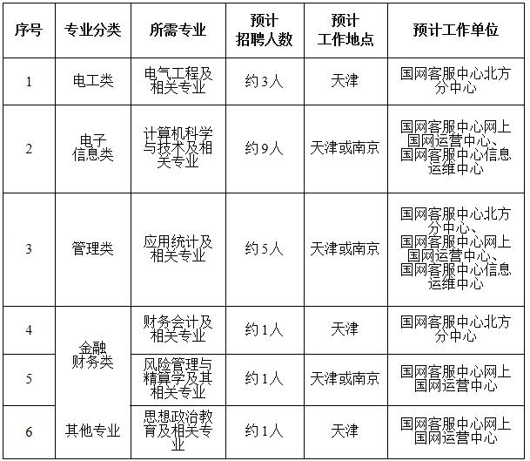

注：招聘人数约20人，最终招聘数量将根据上级单位核定情况做相应调整。工作地为天津、南京，根据单位用人需求及应聘考生情况统一进行分配，工作单位可能进行调整。

四、报名方式

国家电网有限公司人力资源招聘平台是中心招聘信息发布、应聘者报名的唯一渠道。

网址：http://zhaopin.sgcc.com.cn

五、有关要求

（一）应聘者有下列情形之一的，取消应聘资格

1.伪造、涂改英语等级考试成绩报告单、计算机等级证书、学历学位及相关资格证书、获奖证书的；

2.蓄意修改毕业院校、所学专业名称、学籍验证报告信息，虚报在校成绩、高考录取批次的；

3.在应聘考试过程中作弊的；

4.应予取消资格的其他情形。

（二）注意事项

1.凡第一志愿选择我中心者，同等条件下优先录用。

2.国内毕业生要求2021年6月30日前取得毕业证、学位证，并在中国高等教育学历信息网（http://www.chsi.com.cn）可查。国外毕业生要求硕士研究生及以上学历、学位且必须于2021年8月31日前取得国家教育部留学服务中心国外学历学位认证书。

3.应聘者笔试身份验证时，须携带身份证、学校正式推荐表、就业协议书、计算机和外语等技能证书原件及复印件，硕士研究生及以上需携带已获得学历、学位证书原件。

4.我中心在招聘过程中不收取任何报名费、手续费、中介费、培训费等费用，对冒充我中心发布虚拟招聘信息等从事非法活动的网站、个人和其他组织，我中心保留追究其法律责任的权利。

5.联系方式

咨询电话：国网客服中心人力资源部 022-59013738

通讯地址：天津市东丽区东丽湖丽湖环路21号

邮编：300309

国家电网有限公司客户服务中心

2020年11月9日